Giới thiệu sách - Nhớ lại trận "Hà Nội - Điện Biên Phủ trên không"
Cuộc kháng chiến chống Mỹ cứu nước của dân tộc ta đã để lại những mốc son chói lọi, không chỉ đối với lịch sử dân tộc ta mà còn cả với toàn thế giới. Trong cuộc kháng chiến ấy, quân dân ta phải đương đầu với một nước đế quốc sừng sỏ nhất thế giới với tiềm lực quân sự, kinh tế và khoa học hàng đầu thế giới. Tuy vậy, với bản lĩnh phi thường của người Việt, dân tộc ta đã đập tan âm mưu đế quốc Mỹ. Một trong những cuộc đối đầu đỉnh điểm ấy là sự kiện Điện Biên Phủ trên không, 12 ngày đêm cuối năm 1972.
Chào mừng kỉ niệm 44 năm ngày giải phóng Miền Nam, thống nhất đất nước 30-4, bạn đọc hãy cùng nhau nhìn lại trận Điện Biên Phủ trên không qua những trang hồi kí của các tướng lĩnh, sĩ quan Quân chủng - Phòng không - Không quân trực tiếp tham gia chiến đấu trong những ngày tháng oanh liệt đó - cuốn sách mang tên “Nhớ lại trận Hà Nội - Điện Biên Phủ Trên Không” (Nhà xuất bản Chính trị Quốc gia xuất bản năm 2012).
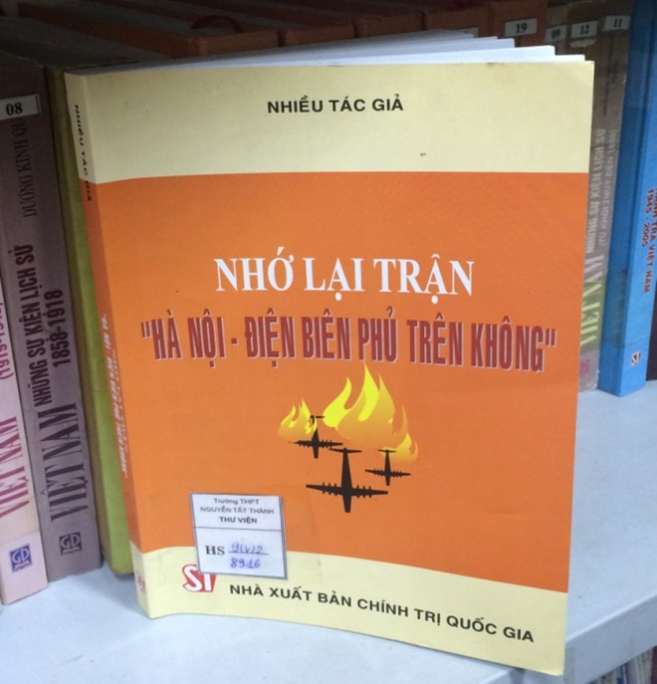
Cuốn sách Nhớ lại trận “Hà Nội – Điện Biên Phủ trên không”
Chiến thắng lẫy lừng trong chiến dịch 12 ngày đêm cuối tháng 12 năm 1972 của quân và dân ta trên bầu trời miền Bắc được coi là sự kiện lịch sử quan trọng, biểu tượng chiến thắng, là sức mạnh chính trị tinh thần, đoàn kết toàn dân tộc trong thế trận Phòng không - Không quân vững chắc, nghệ thuật quân sự sáng tạo, độc đáo dưới sự lãnh đạo, chỉ đạo tài tình của Đảng,…
Mở đầu trang sách không thể không nhắc đến công lao to lớn của Chủ tịch Hồ Chí Minh - vị lãnh tụ vĩ đại của chúng ta. Trong các cuộc chiến đấu, Bác đều có những lời động viên, chỉ bảo và đưa ra những định hướng quyết định để đội quân ta chiến thắng: “Các chú đã thực hiện khẩu hiệu “đã đánh là thắng” như thế là xứng đáng với truyền thống anh hùng của quân ta”, “Dù đế quốc Mỹ có lắm súng, nhiều tiền. Dù chúng có B57, B52 hay “bê” gì đi chăng nữa ta cũng đánh. Từng ấy máy bay, từng ấy quân Mỹ chứ nhiều hơn nữa ta cũng đánh, mà đã đánh là nhất định thắng”. Mặc dù Người đã đi xa nhưng những lời động viên ấy của Người đã tiếp thêm sức mạnh và ý chí quyết tâm cho bộ đội tham chiến và nó như một lời tiên tri thật chính xác.
Phần tiếp theo mà cuốn sách mang đến cho bạn đọc là sự tái hiện một phần cuộc chiến đấu vô cùng quyết liệt của quân và dân ta chống lại lực lượng không quân đồ sộ, bao gồm nhiều chủng loại của đế quốc Mỹ trên chiến trường miền Bắc Xã hội chủ nghĩa cuối năm. Cuốn sách đã góp phần làm sáng tỏ về sự lãnh đạo, chỉ đạo chiến lược tài tình của Đảng, của Chủ tịch Hồ Chí Minh, Bộ chính trị và Bộ Quốc phòng; sự điều hành tài giỏi, quyết đoán, linh hoạt của tướng lĩnh với tinh thần chiến đấu ngoan cường của quân và dân ta, nòng cốt là Quân chủng Phòng không - Không quân. Qua đó, cuốn sách cũng nêu ra những âm mưu và thủ đoạn độc ác của quân địch với những trang thiết bị luôn được cải tiến, chiếm ưu thế tuyệt đối trên không để tiến hành tác chiến với thiết bị nhiễu điện tử ở mức độ cao cùng với chiến lược dùng máy bay B52 giải bom tàn phá Thủ đô của ta nhằm gây ra biết bao khó khăn và tổn thất cho quân và dân ta.
Tuy nhiên trong điều kiện vô cùng khó khăn, bằng ý chí quyết tâm và sự chỉ đạo tài tình của các Tướng lĩnh chỉ huy, chúng ta không chịu bó tay. Các trắc thủ rađa, tên lửa tài giỏi tốn bao nhiêu công sức tìm tòi và nghiên cứu, rút kinh nghiệm, có cả thất bại và hi sinh xương máu nhưng đều lần lượt đánh bại những âm mưu, từng đợt tấn công và giành thắng lợi hoàn toàn.
Chiến thắng “Điện Biên Phủ trên không” đã góp phần quyết định “đánh cho Mỹ cút”, buộc đế quốc Mỹ phải kí Hiệp định Pa-ri vào ngày 27-1-1973, chấm dứt chiến tranh, lập lại hòa bình ở Việt Nam, tạo ra bước ngoặt lịch sử, làm tiền đề để đi đến thắng lợi trọn vẹn của sự nghiệp giải phóng dân tộc, thống nhất đất nước năm 1975. Ngày 29-3-1973 người lính mỹ cuối cùng rời khỏi Việt Nam. Cuối cùng, chúng ta không thể quên những chiến sĩ đã hi sinh anh dũng trong những trận chiến để bảo vệ tổ quốc, bảo vệ nền độc lập tự do cho dân tộc, luôn luôn khắc ghi công ơn với những anh hùng của dân tộc Việt Nam.
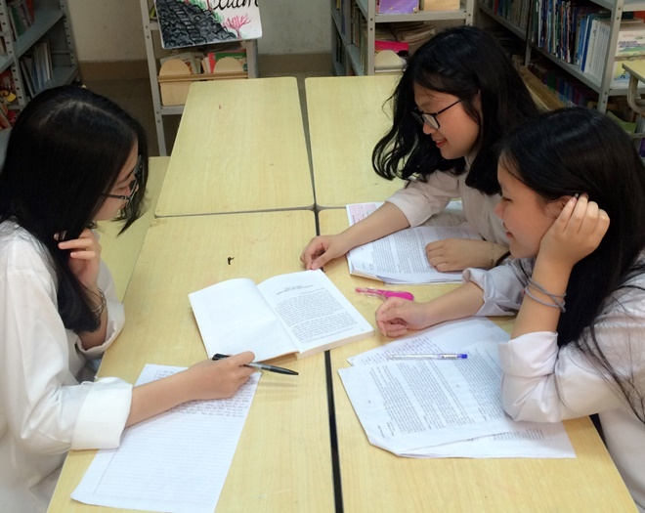
Bạn đọc có thể thấy được ý chí quyết tâm của toàn nhân dân Việt Nam nói chung và các chiến sĩ quân đội nói riêng luôn khát khao một điều đó là “Không có gì quý hơn độc lập, tự do”, vì vậy Điện Biên Phủ trên không là niềm tự hào của mỗi chúng ta và là sức mạnh vô địch của chiến tranh nhân dân, sức mạnh truyền thống của lịch sử 4000 năm dân tộc.

